LỚP 1B HƯỞNG ỨNG NGÀY HỘI ĐỌC SÁCH 2026
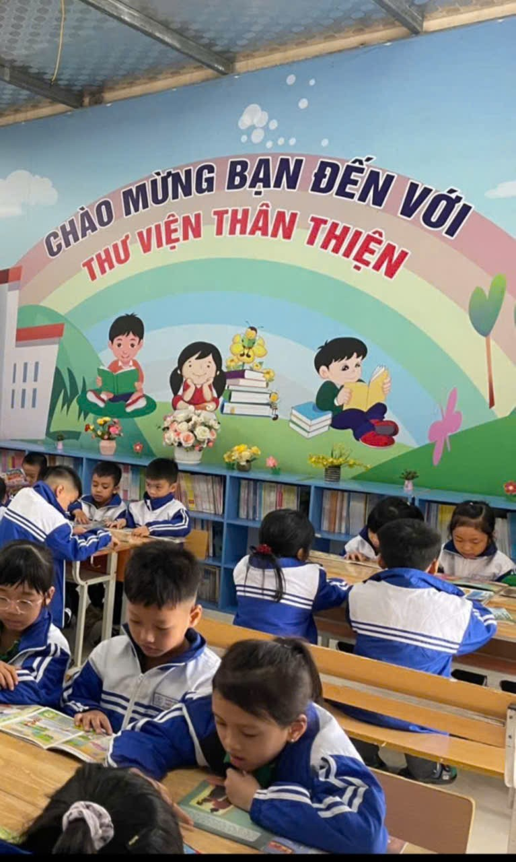
📖 Sách là kho tàng tri thức vô giá của nhân loại. Mỗi trang sách mở ra trước mắt chúng ta một thế giới mới – nơi có lịch sử, văn hóa, khoa học, tình cảm và những giá trị sống sâu sắc. Sách trở thành một phần không thể thiếu trong cuộc sống của mỗi con người chúng ta. Đọc sách không chỉ giúp ta học tốt hơn, mà còn biết sống đẹp hơn, có lý tưởng, có khát vọng vươn lên. Hưởng ứng Ngày sách và Văn hoá đọc Việt Nam 21/4 tập thể lớp 1B tích cực tham gia đọc sách♥️♥️♥️
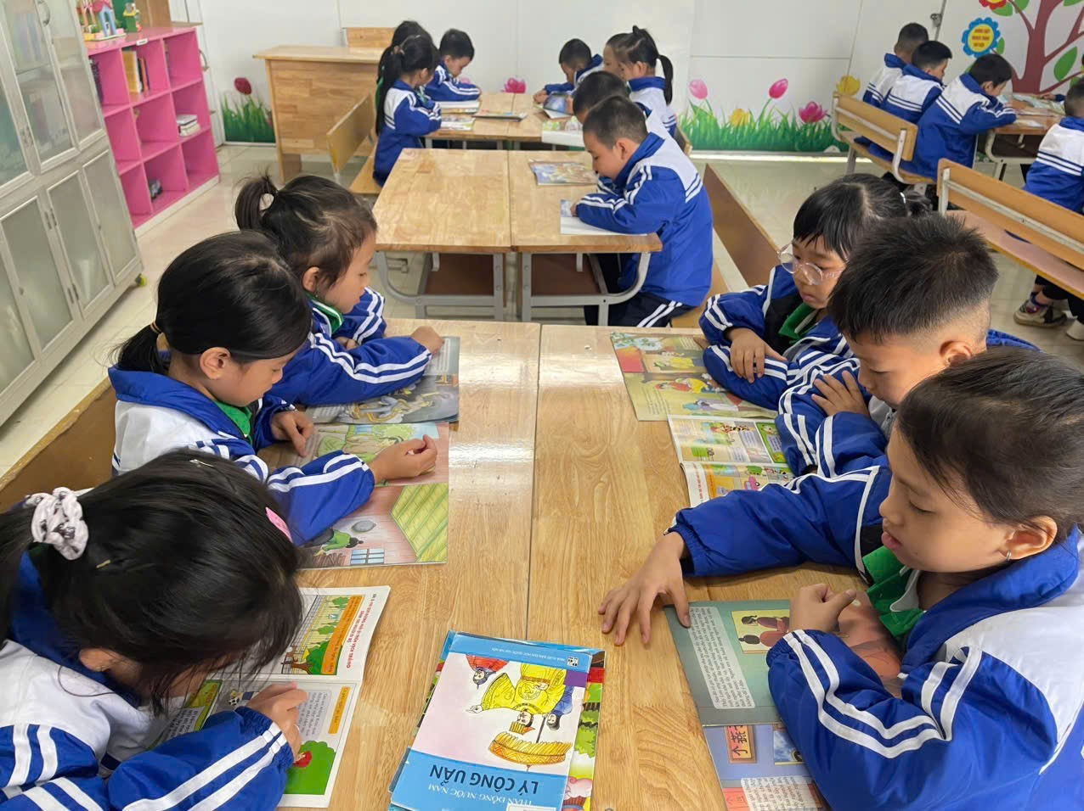 | 